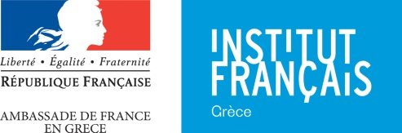 | 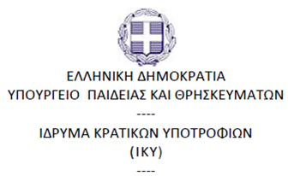

Programme de bourses franco-hellénique D’ÉTUDES SUPÉRIEURES EN France

Année universitaire 2020 – 2021

Publication de l’appel à candidatures le 1er juin 2020

Le service de coopération et d’action culturelle de l’Ambassade de France/Institut français de Grèce (IFG), avec le soutien du ministère français de l’enseignement supérieur, de la recherche et de l’innovation et de la compagnie Air France, et en collaboration avec la Fondation de Bourses d’État (IKY), met en place un programme de bourses d’excellence à destination des étudiants et des jeunes chercheurs de Grèce désireux d'effectuer soit un master soit un séjour de recherche en France.

Deux types de bourses sont proposés :

- Bourses pour des études de Master 2 dans un établissement d’enseignement supérieur en France :

Ces bourses, d’une durée de 10 mois, comprennent une allocation mensuelle de 700€, une allocation exceptionnelle d'installation de 700€ ainsi que l'obtention du statut de Boursier du Gouvernement français et des avantages qu'il implique (dispense des frais de scolarité, facilité d'accès au réseau des résidences universitaires du CROUS, inscription gratuite à la sécurité sociale française).
27 bourses sont disponibles pour l'année universitaire 2020-2021.

- Bourses pour séjour scientifique de haut niveau dans un laboratoire en France :

Ces bourses, d'une durée de un à quatre mois, s'adressent à des jeunes chercheurs désireux de conduire des activités de recherche au sein de laboratoires relevant des universités ou des organismes de recherche français. Elles comprennent une allocation mensuelle de 1700 euros.
58 mois de séjour sont disponibles pour l'année universitaire 2020-2021.

Les candidatures se feront en ligne sur une plateforme accessible sur le site internet de l'IFG à partir du lundi 1er juin 2020.

La date limite de candidature pour les bourses de Master est fixée au dimanche 28 juin 2020 à 23 heures.

Un appel à candidatures détaillé indiquant notamment les conditions d’éligibilité, les pièces à fournir et les critères et la procédure de sélection sera publié sur les sites internet de l’IFG et de IKY le lundi 1er juin 2020.

Sous réserve de validation par les autorités grecques

